Apartado 1 – Análisis de escritorio

Navegador: Google Chrome

Escritorio | Tablet | Móvil
  - Viewport(2254*Alto pantalla)  - User agent  Correcto |   - Viewport(1032*1376)  - User agent  Correcto |   - Viewport(393*852)  - User agent  Correcto

Navegador: Microsoft Edge

Escritorio | Tablet | Móvil
  - Viewport( 2254*Alto pantalla)  - User agent  Correcto |   - Viewport(1032*1376)  - User agent  Correcto | 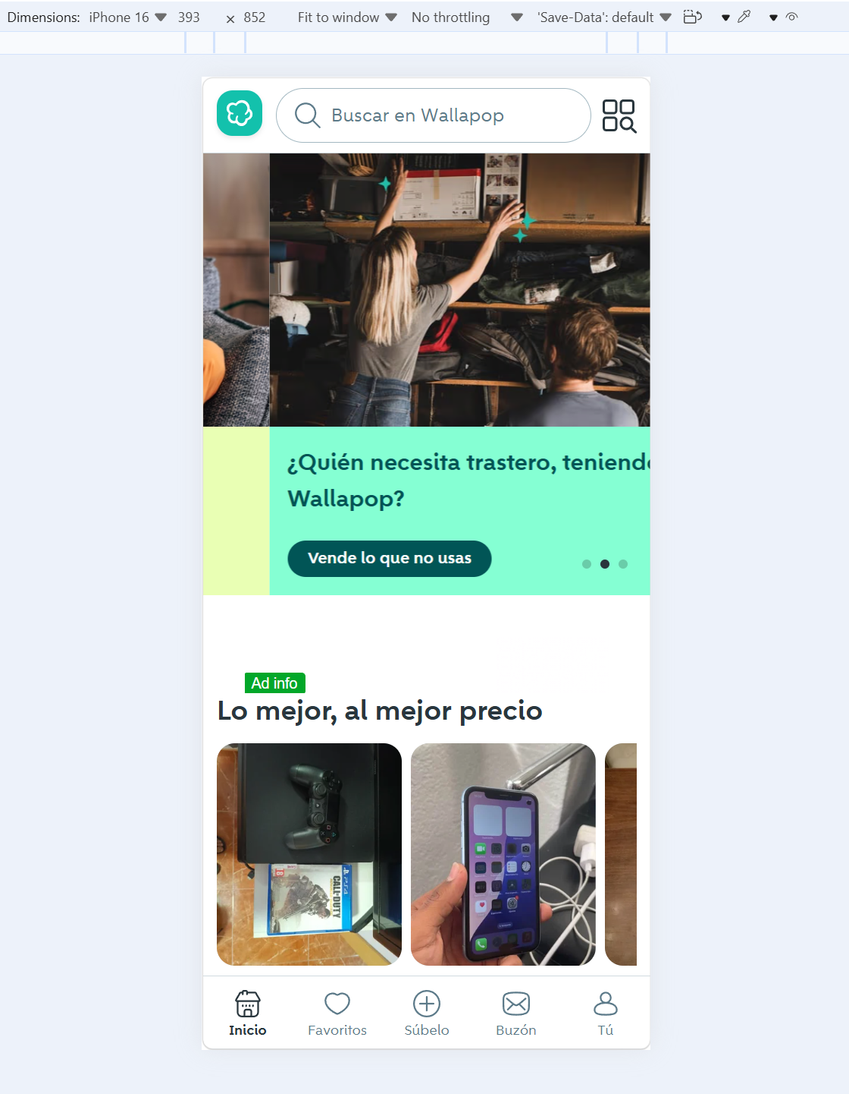  - Viewport(393*852)  - User agent  Correcto  Se detecta un cambio en comparación con la vista móvil de los otros dos navegadores ya que se alcanza a ver una parte del tercer producto

Navegador: Mozilla Firefox

Escritorio | Tablet | Móvil
  - Viewport( 2254*Alto pantalla)  - User agent  Correcto |   - Viewport(820*1180)  - User agent  Correcto  Se detecta un cambio en comparación con la vista de tablet de los otros navegadores, pero es por el tamaño de la vista para tablet |   - Viewport(402*874)  - User agent  Correcto

Apartado 2- Móvil real

Dispositivo real | Emulación
  Correcto | - Viewport(393*852)  - User agent  Correcto

Apartado 3 – Validación W3C

Resultado HTML

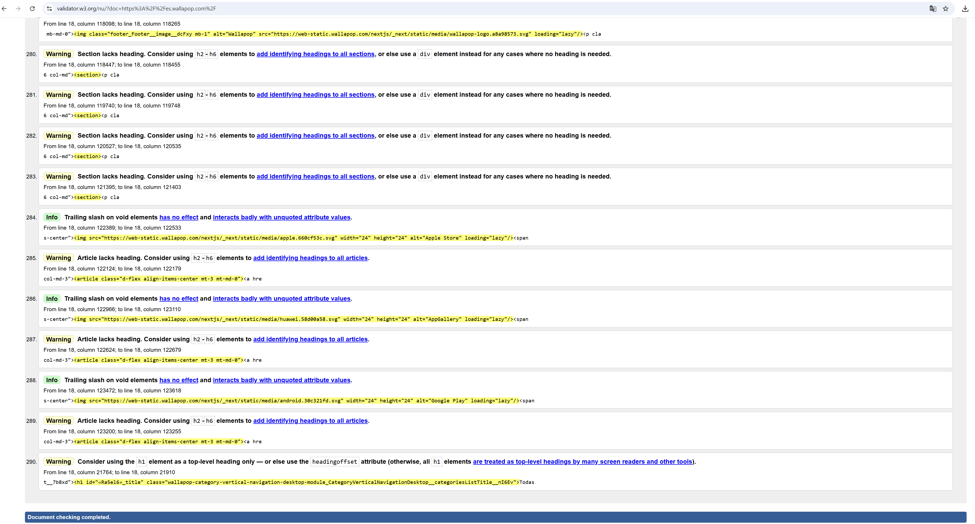
290 errores/avisos detectados.

Primer error

Análisis: Indica que hay un valor invalido para el atributo media en el elemento link ya que la característica device-with está deprecada desuso
Resultado CSS

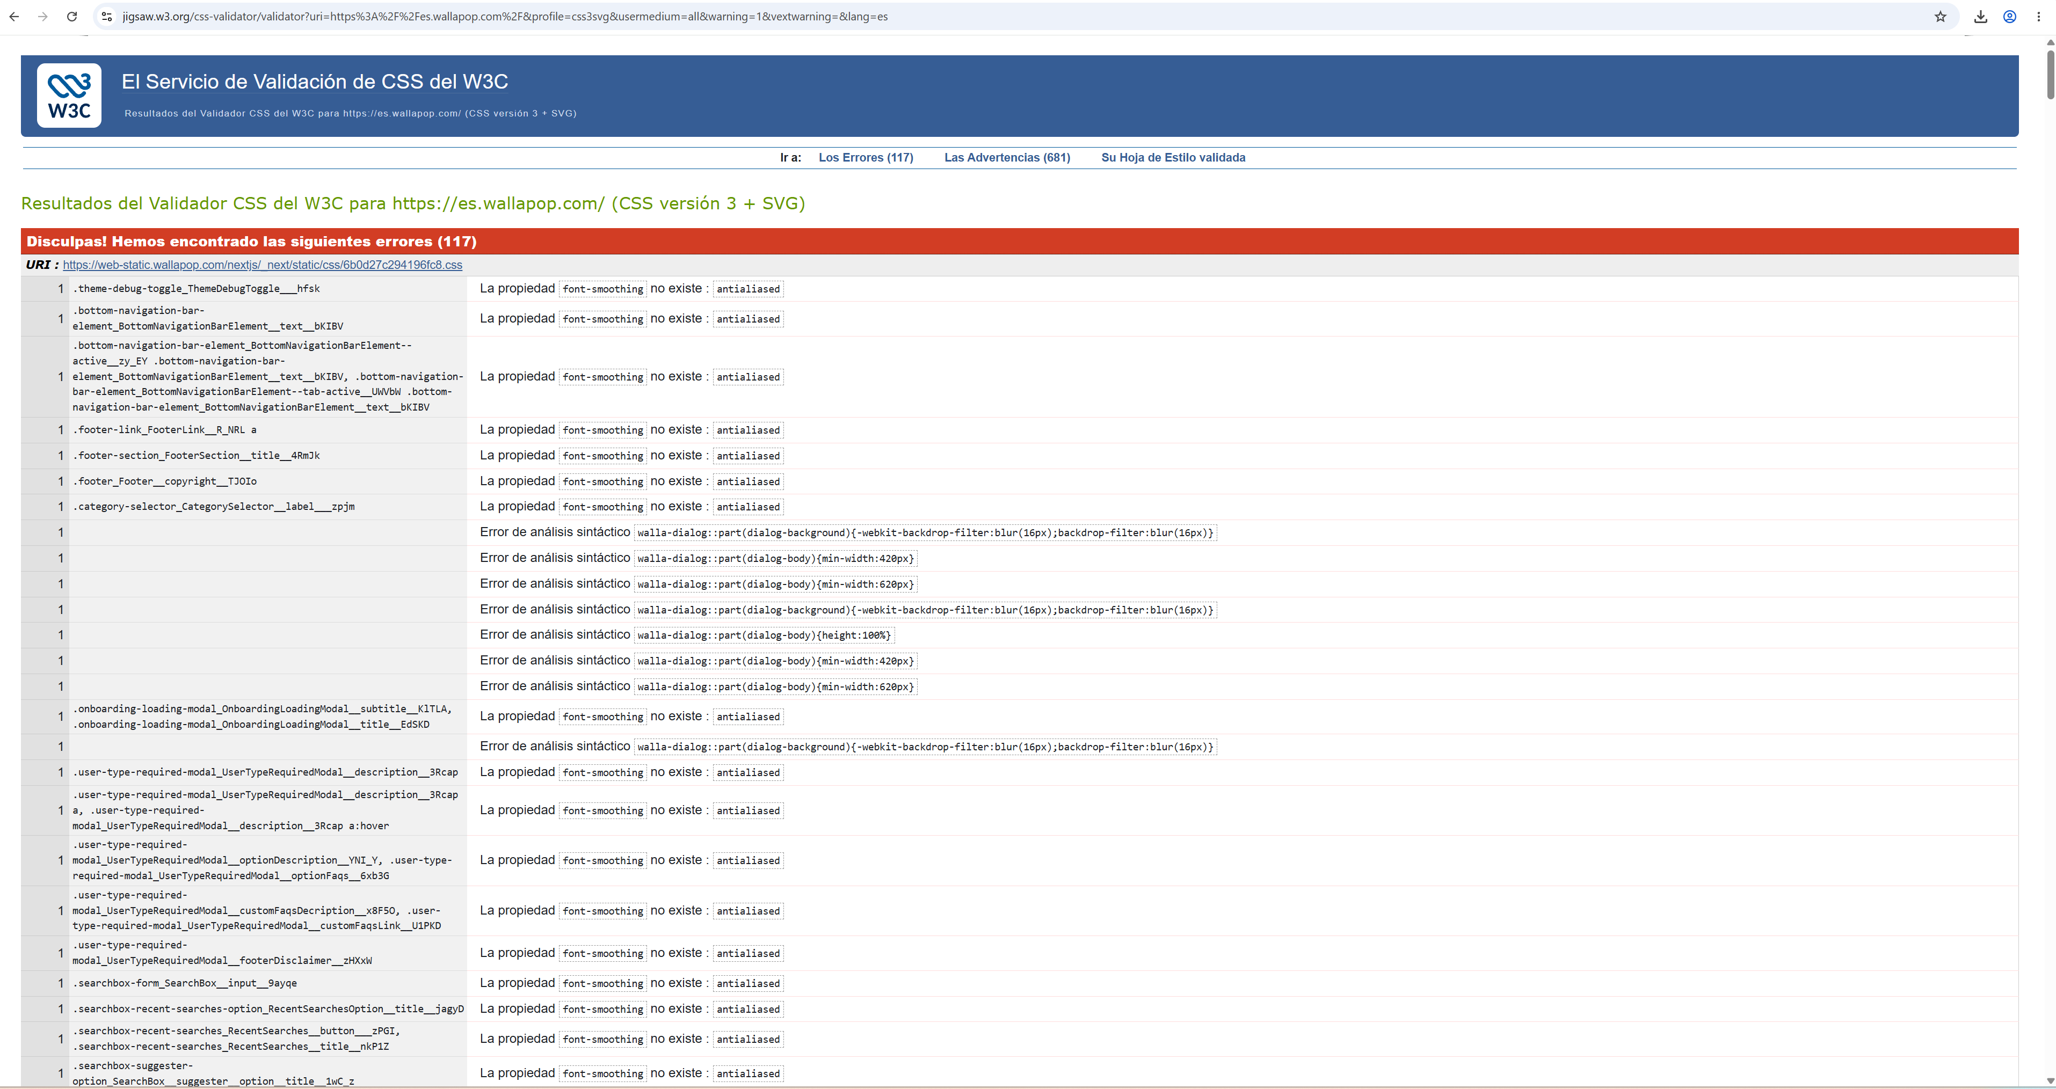
117 errores detectados.
Primer error
Análisis: La propiedad font-smoothing usada en el css no existe e indica antialiased

Apartado 4 – Conclusiones

Preguntas de reflexión

1. ¿Coincide la emulación con el móvil real? Si no, ¿en qué elementos concretos difiere y a qué crees que se debe?

Si, coincide de manera transparente y no difiere en ningún elemento.

2. ¿La web sirve contenido distinto según el User-Agent? ¿Cómo lo has comprobado?

No sirve contenido distinto según el User-Agent, lo que si cambia es la distribución de los elementos ya que en tablet y móvil se acomodan para verse bien en una pantalla mas chica que la del escritorio

3. ¿Qué navegador de escritorio se comporta mejor y cuál peor, y por qué?

Realmente los 3 navegadores se comportan muy bien, tal vez en Mozilla Firefox al usar el inspector tiene un ligero comportamiento distinto en el que se muestra más contenido vertical que en los otros dos por defecto

4. ¿Los errores de validación W3C afectan a la experiencia visual o son solo formales?

Ninguno error de estos afecta la experiencia visual, solo son formales ya que la página web se ve excelente y sin problema

5. ¿Qué mejorarías de la web analizada desde el punto de vista del desarrollo cliente?

De momento visualmente me parece excelente, tal vez si limpiaría todos eso errores en el HTML y CSS que muchas veces son de atributos deprecados que se han quedado de tiempo atrás o alguna propiedad que no existe.

